Relé programable Siemens LOGO!8
LOGO!8 230 RCE / Referencia Siemens 6ED1052-1FB00-0BA8.
- Alimentación 115-240 V AC.
- Con display y teclado incorporados.
- 8 entradas tipo digital.
- 4 salidas tipo relé.
- Puerto RJ45 comunicación Ethernet.
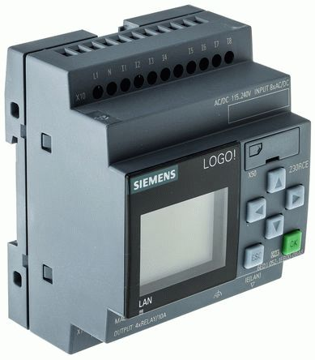
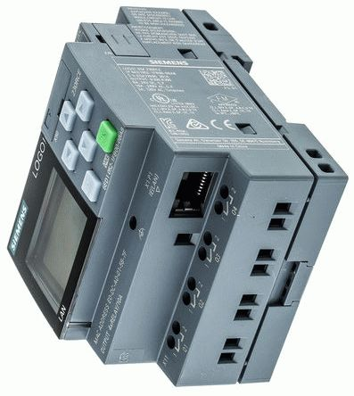
LOGO!8 230 RCEo/ Referencia Siemens 6ED1052-2FB00-0BA8.
- Lo mismo que el anterior pero sin display ni teclado.
- Ejemplos de precios: RS Components.
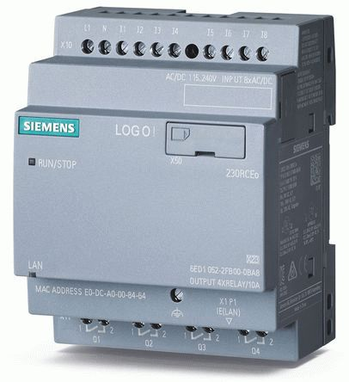
LOGO! DM8 / Referencia Siemens 6ED1055-1MB00-0BA2
- Módulo de ampliación para LOGO!8.
- 4 entradas digitales.
- 4 salidas relé.


